### 宝鸡市2024年度中等职业教育质量报告

宝鸡市现有教育部门管理中等职业学校17所（其中公办县级职教中心12所、民办中职学校5所）。开设装备制造、交通运输、医药卫生、电子与信息、旅游、教育与体育等14个专业大类、37个专业类、187个专业。截止2023年年底，全日制在籍学生21868人，在校教职工1998人，其中专任教师1474人。

2024年，宝鸡市坚持以习近平新时代中国特色社会主义思想为指导，全面贯彻落实党的二十大精神和习近平总书记历次来陕考察重要讲话重要指示，瞄准“一体两翼五重点”目标，聚焦构建职业教育产教融合长效机制，大力实施“三互融”“六协同”行动，聚力推动全市中等职业教育高质量发展，成为“宝鸡好教育”的一道靓丽风景线。

**1.人才培养**

**1.1 党建引领。**全面加强党对职业教育工作的领导，把党的政治建设放在首位，坚持用“四个意识”导航，用“四个自信”强基，用“两个维护”铸魂，健全党组织领导的校长负责制，建立党建工作责任落实机制，严肃党内政治生活，夯实“三会一课”、主题党日等基本制度，把党建工作与业务工作同安排、同检查、同考核，确保党员干部始终保持政治坚定、头脑清醒。抓实教体系统作风建设专项行动，围绕“六个聚焦”，开展教育领域群众身边不正之风和腐败问题集中整治，大力开展“我为群众办实事”活动，确保全市中等职业教育领域风清气正。

# **1.2 立德树人。**贯彻《中等职业学校德育大纲》《关于加强和改进新时代中等职业学校德育工作的意见》和《陕西省中等职业学校学生工作规范》，以升学和就业为导向，落实立德树人根本任务，坚守为党育人、为国育才初心使命。加强德育队伍建设，完善校长统一领导、党政工教齐抓共管、处室各负其责、全员参与、学生自我管理的工作机制，构建学校、家庭、社会和企业四位一体的德育教育网络。深入开展“爱我中华**·**魅力职教”经典诵读、感恩教育、社会主义核心价值观学习实践等主题教育活动，坚持“文明标兵”“文明学生”评选，引导职校生坚定理想信念、厚植爱国情怀、争做奋进榜样、展示青春风采。

# **1.3 体验实践。**各校通过大力开展“职业教育活动周”“文明风采”展示、“传统文化进校园”“传承工匠精神 练就精湛技能”“技能成才 强国有我”系列教育等活动，为学生提供了更多的动手操作机会和社会实践机会，丰富了学生课余文化生活，营造积极向上和谐健康的校园氛围，引导学生树立正确的世界观、人生观和价值观，增强了职业学校德育工作和思政教育的实效性。使学生的职业观念、专业能力、社会实践能力有了很大的提高，社会适应力和竞争力得到提升。

**1.4 教育教学。**举办了”三教”改革培训会，持续推进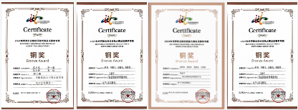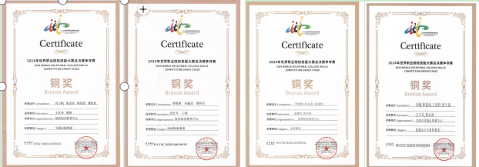中等职业学校教学工作诊断与改进，探索现代学徒制试点，大力推行岗课赛证一体化教学。以两所高职院校为龙头,14所市属中职学校为成员,成立了陕西机电职业技术学院教育集团、宝鸡职业技术学院教育集团和宝鸡机电职业教育集团，有效推进中高职贯通培养。2024年，眉县中职英语课堂等4门课程创建为陕西省职业教育在线精品课程；眉县职业教育中心新能源汽车驱动电机及控制系统检修等3门线下课程创建为陕西省一流核心课程。在陕西省中等职业学校“说专业·说课程”暨“说班主任工作室建设”展示交流活动中，荣获3个一等奖、5个二等奖、7个三等奖，市教研室荣获优秀组织单位。在陕西省职业院校技能大赛（中职组）中，荣获16个一等奖、39个二等奖、58个三等奖。在世界职业院校技能大赛（中职组）中，荣获8个争夺赛铜奖。在今年单招升学中,全市职教高考成绩位居全省前列。

**1.5 就业质量。**各职业学校通过强化就业指导，引导学生转变就业观念，树立正确的择业观。通过高职分类考试、职教单招考试等政策的宣传，引导学生继续升学深造，提高学历层次，提升就业竞争力。进一步加强拓校企合作产教融合，全方位服务学生个性化需求，促进学生成功就业，成就创业梦想。2024年全市中职学校毕业生7388人，其中升学6216人，直接就业972人，就业率97.3%。

**重点案例：眉县职教中心学生发明“慧眼识果”水果分拣装置**

眉县职业教育中心电子产品设计与应用社团学生马晨东、王锦楠发明的“慧眼识果”水果分拣装置，在第三十九届宝鸡市青少年科技创新大赛上亮相后广受关注。该装置由主控、显示、传送三部分构成，把要分拣的水果放置在传送带上后，机器上安装的AI图像识别系统便自动通过摄像头识别其大小、颜色、形状，随后将数据传送至控制系统，对水果进行自动分拣，大大降低了人工成本。马晨东说，他和王锦楠发明水果分拣装置的初衷，是因为眉县是中国猕猴桃之乡，每年水果成熟后，果农在分拣时都要耗费大量的时间和精力，他们就想制作一款低成本、具有实用价值、能够真正帮助到果农的分拣装置。经过构思，马晨东、王锦楠在学校老师辅导下，一起完成了“慧眼识果”AI识别系统的程序编写、电路设计以及焊接组装，并经过不断改良和试验，最终制作完成了“慧眼识果”水果分拣装置。  
  **2.服务贡献**

**2.1 服务产业发展。**凤县职教中心针对县区特色产业林麝养殖开设了以林麝养殖与疫病防治为主的特种动物养殖专业，并顺利实现了2024年秋季招生。凤翔区职教中心与陕西柳林酒业、双凤酒业等企业开展了联合办学，与宝鸡职业技术学院联合开设了凤酒学院酿酒工艺与技术专业，学生中高职上完大专毕业后可安置到酒厂工作。

**2.2 大力开展职业技能培训。**充分发挥县区职教中心聚集效应和综合培训功能，采取线上、线下和线上线下相结合方式，面向农村劳动者、退役军人、产业工人、残疾人、妇女、高校毕业生、农民工等重点人群，面向乡村振兴、高端制造、金融财税、养老托育家政、人工智能等重点行业领域培训培训4.7266万人次，为加快实体经济发展、促进就业创业、服务乡村振兴贡献职教力量。

**2.3 服务地方社区。**充分发挥宝鸡开放大学市县办学体系优势，指导全市12个县区学习中心（职教中心）开展社区教育工作，各县区职教中心联合多部门，通过法律讲座、法律咨询服务、宣传资料发放等形式，广泛普及法律法规知识，有效增强居民法治意识；同时开展家政服务、计算机操作等实用技能培训，满足居民多样化需求，提升居民生活质量与就业能力。眉县职业教育中心创建为首批中国成人教育协会立项、管理和实施的“共建职业体验教育基地项目”。宝鸡市金台区职业教育中心、岐山县职业技术教育中心创建为第三批中国成人教育协会立项、管理和实施的“职业院校服务全民终身学习项目”。

**3.文化传承**

**3.1 以传统节日为载体，弘扬优秀传统文化。**各中职学校充分利用“春节”“端午节”“中秋节”“重阳节”等节日，教育引导学生热爱优秀传统文化，热爱祖国，热爱家乡、孝敬父母，珍惜今天幸福生活。

**3.2 以非遗传承教育实践为载体，弘扬工匠精神。**各中职学校充分利用凤翔泥塑、千阳刺绣、岐山臊子面、宝鸡马勺脸谱等实践基地，教育引导学生欣赏、传承优秀传统文化，学习继承工匠精神。

**3.3 以红色教育基地为载体，弘扬红色文化。**各中职学校充分利用凤县革命纪念馆、凤县工合旧址、扶眉战役纪念馆、西府出击彭德怀指挥部旧址宝天铁路英烈纪念馆、太白县革命烈士陵园等红色教育基地，教育引导学生弘扬红色文化,传承革命精神。

**3.4 以地域传统文化为载体，弘扬优秀传统文化。**各中职学校充分利用和挖掘眉县张载祠、凤翔东湖、千阳望鲁台等景点蕴含“横渠四句”、为国为民、尊师重教等宝鸡优秀传统文化，以及传承弘扬的深厚周秦文化，教育引导学生坚定文化自信，构筑精神高地。

**4.国际合作**

**4.1 深入推进苏陕职业教育合作交流。**2024年，宝鸡市教育局联合与徐州市教育局加强联系，指导扶风县教体局、陇县教体局、千阳县教体局、麟游县教体局、太白县教体局分别与徐州市邳州市教育局、铜山区教育局、新沂市教育局、沛县教育局、贾汪区教育局结合实际，积极开展人才交流、组团帮扶、结对子等活动，开创苏陕协作新局面。在干部交流方面，2024年，县区教育部门领导互访6次，结对学校领导互访10次，双方教师干部交流108人，其中我市选派61名干部、教师赴徐州市交流学习；徐州市47名干部、教师来我市传经送宝、考察学习。在重点帮扶方面：千阳县启文小学与新沂市新安小学建立了定期线上教研活动机制；铜山区中职学校利用优秀师资力量和办学优势对陇县职教中心持续进行机械加工、电子技术、烹饪等专业开展师资提升培训，支援了陇县职教中心实习实训设备建设。在携手促振兴行动方面：按照5县教体局分别与徐州市对应县区教体局结对签订合作协议及对口帮扶工作计划，2024年新增结对学校4所截至目前，签订帮扶共建协议书学校34所。

**5.产教融合**

**5.1 强力推进产教融合。**2024年11月15日，《光明日报》以“陕西宝鸡：产教融合激活经济发展新动力”为题，对我市职校、企业双向奔赴、合力推动产教深度融合的经验和做法进行了重磅报道。

# **组织职业院校深入陕西柳林酒业集团有限公司调研ff0ae156c34b65122cce9f95962aa13**

# 2024年，全市上下认真学习贯彻习近平总书记关于教育的重要论述，坚持把加快推进职业教育产教融合摆在突出位置，全面实施职业教育产教融合赋能提升计划，深化三个互融，促进六个协同，以实施四大行动推进职业教育产教融合取得新成效。实施走访调研行动，引导全市36所院校走进752户企业进行走访调研，先后形成《陕西省职业教育与传感器产业链匹配现状》等7篇调研报告，组织部分职业院校赴天津考察学习，形成了《丹凤朝阳，问津寻真——学习考察天津市职业教育产教融合工作报告》，为市委、市政府工作决策提供参考。实施校企联姻行动，印发《宝鸡市推进产教融合院校“企业行”工作方案》《宝鸡市推进产教融合企业“院校行”工作方案》，有序有效开展院校“企业行”和企业“院校行”活动，全年组织企业行活动12期、“院校行”1期，走访企业60余户，全面深化校企在人才培养、专业建设、技术研发等方面的交流合作。实施赋能提升行动，印发《宝鸡市职业教育产教融合赋能提升行动实施方案（2024-2026）》和“六个协同办法”，优化顶层设计，加强政府统筹，系统谋划推动全市职业教育产教融合赋能增效，全力促进技能人才培养和产业需求结构要素全方位、深层次融合。实施示范引领行动，支持建设智慧物流、智能制造等两家兼具人才培养、创新创业、促进产业经济高质量发展的省级市域产教联合体，支持龙头企业和普通高等学校、职业院校共同参与组建全国汽车智能装备、陕西智慧康养、高档数控机床等行业产教融合共同体，陇县职业教育中心产教融合实践中心、岐山县烹饪产教融合实践中心被列为省级职业教育体系建设重点培育项目，引领院校、企业不断提升协同育人质量和水平。

**重点案例：积极推进入职就业协同**

千阳县职业中专、陇县职教中心、麟游县职教中心、太白县职教中心、凤县职教中心等5所中职学校与海信（浙江）空调有限公司成立“海信(空调)冠名班”，企业给学校援建了“钎焊实训”基地，设立叁万元“海信奖励金”，委派技术人员担任兼职教师，学校定期组织学生赴企业顶岗实习，校企合作每年举办宝鸡市“海信空调杯”焊接技能比武大赛，使学生成长在岗位、就业零门槛。

**6.发展保障**

**6.1 经费投入：**2024年先后投入中省市县资金1173万元实施了金台区职教中心、凤翔区职教中心、渭滨区职教中心等新建、迁移扩建项目等3个。

**6.2 人员招聘：**2024年各县区职教中心先后招聘专业教师6人，举办市级培训3期、培训教师11人次，指导各学校开展校级培训145期、培训教师4660人次。

**6.3 政策保障：**市政府办印发了《宝鸡市职业教育产教融合赋能提升行动实施方案（2024-2026）》，市教育局、市人社局、市科技局先后印发了宝鸡市职业教育考试招生协同、专业设置协同、校企培养协同、职校办学协同、科技创新协同及入职就业协同等“六个协同”办法。建立了由分管教育工作的副市长以及联系教育、科技、工业工作的副秘书长为召集人,市发改委、教育、工信、人社等相关部门参与的宝鸡市职业教育产教融合工作联席会议制度。联席会议办公室（设在市教育局，办公室主任由市教育局主要负责同志担任）印发了《宝鸡市职业教育产教融合赋能提升行动任务清单》，明确了12项重点任务的具体指标、牵头单位、参与单位和完成时限。

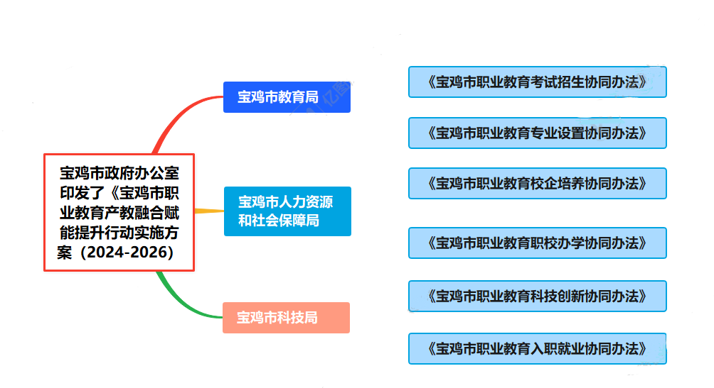

**7.面临挑战**

**挑战1：数字化校园建设必须蹄疾步稳。**习近平总书记在中央政治局第五次集体学习时作出了“教育数字化是我国开辟教育发展新赛道和塑造教育发展新优势的重要突破口”的战略论断。今年政府工作报告提出，大力发展数字教育。

目前，全市中等职业学校一方面智慧校园建设投入不足支撑力不强，一方面教学资源库建设乏力引领不强。数字化校园对于学校教育管理、教学模式和学生发展具有重要意义。今后还需要加大力度打通教育数字化应用的堵点，抓住人工智能赋能教育的拐点，破解教育治理智能化的难点。

**挑战2：职业教育产教融合环境需要进一步打造。**各个方面对“产教融合是职业教育必由之路和基本办学模式”认识不够，导致政府统筹、部门合力、院校企业行业工业园区积极参与产教融合的局面还没有完全形成。部门囿于体制机制原因，推进产教融合乏力，还没有完全形成合力。企业由于怕影响生产及产教融合优惠政策落实不到位影响，参与产教融合积极性也不高。中职学校由于受升学导向影响，参与产教融合热情不高。高职院校虽然开展了产教融合，但受各种条件限制，还存在合而不融、融而不深现象。同时，推进产教融合“金融+财政+土地+信用”组合式激励政策仍需要进一步健全，确保在基层能落地和落实。

**挑战3：“职教出海”还需要进一步行稳致远。**目前，宝鸡中等职业教育在加强国际交流合作方面，是短板也是弱项，这是历史和地域造成的，也是品牌不亮导致的。要推进宝鸡中等职业教育扬帆出海，需要制度化设计，在国际对比中做强宝鸡中等职业教育优势，需要强化体制化保障，努力铸就能走上国际化的宝鸡中等职业教育精品，更需要机制化运行，以宝鸡中等职业教育出海助力中国式现代化稳步推进。

**挑战4：办“少而精的中等职业教育”任重而道远。**无论是办人民满意的中等职业教育，还是办社会需求的中等职业教育，还是办跟得上快速发展职业教育形势的中等职业教育，都需要中等职业教育走融合、融通、适应、创新之路，但囿于各中职学校办学条件、办学能力和水平限制，特别是相关机制不畅、政策落实不到位的影响，办“少而精的中等职业教育”任重而道远。